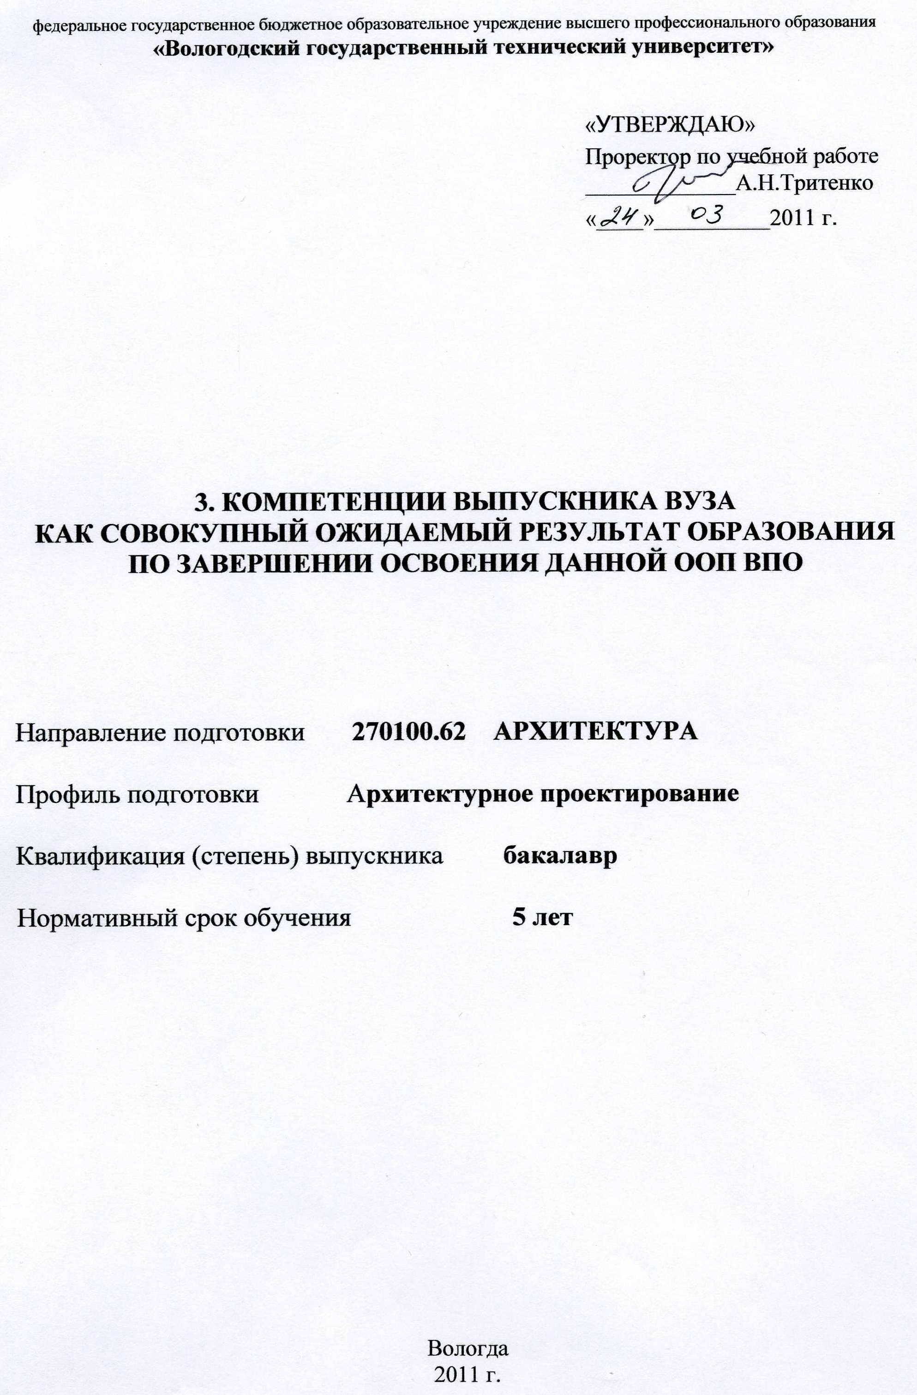
Коды  компетенций | Название компетенции
1 | 2
ОК | ОБЩЕКУЛЬТУРНЫЕ КОМПЕТЕНЦИИ ВЫПУСКНИКА:
ОК-1 | владение культурой мышления, способность к обобщению, анализу, восприятию информации, постановке цели и выбору путей ее достижения
ОК-2 | умение логически верно, аргументировано и ясно строить устную и  письменную речь
ОК-3 | готовность к кооперации с коллегами, работе в творческом коллективе, знание принципов и методов организации и управления малыми коллективами, знание основ взаимодействия со специалистами смежных областей
ОК-4 | способность находить организационно-управленческие решения в  нестандартных ситуациях и готовность нести за них ответственность
ОК–5 | умение использовать нормативно-правовые документы в своей  деятельности
ОК-6 | стремление к саморазвитию, повышению квалификации и мастерства, умение ориентироваться в быстроменяющихся условиях
ОК-7 | умение критически оценивать свои достоинства и недостатки, намечать пути и выбирать средства развития достоинств и устранения  недостатков
ОК-8 | осознание социальной значимости своей будущей профессии,  наличия высокой мотивации к осуществлению профессиональной  деятельности, к повышению уровня профессиональной компетенции
ОК-9 | использование основных положений и методов социальных, гуманитарных и экономических наук при решении социальных и  профессиональных задач
ОК-10 | способность анализировать социально-значимые проблемы и процессы, понимать роль творческой личности в устойчивом развитии полноценной среды жизнедеятельности и культуры общества
ОК-11 | использование основных законов естественнонаучных дисциплин в  профессиональной деятельности, применение методов анализа и  моделирования, теоретического и экспериментального исследования
ОК-12 | способность понимать сущность и значение информации в развитии современного информационного общества, осознание опасностей и угроз, возникающих в этом процессе, соблюдение основных требований информационной безопасности, защиты государственной тайны
ОК-13 | владение основными методами, способами и средствами получения,  хранения, переработки информации, навыками работы с  компьютером как средством управления информацией, с традиционными и графическими носителями информации
ОК-14 | способность работать с информацией в глобальных компьютерных сетях
ОК-15 | владение одним из иностранных языков международного общения на уровне, обеспечивающем устные и письменные межличностные и  профессиональные  коммуникации
ОК-16 | владение основными профессиональными знаниями и методами  защиты человека от возможных последствий аварий, катастроф, стихийных бедствий
ОК-17 | готовность уважительно и бережно относиться к архитектурному и  историческому наследию, культурным традициям, терпимо воспринимать социальные и культурные различия
ОК-18 | способность понимать и анализировать мировоззренческие, социально и личностно значимые философские проблемы
ОК-19 | осознание значения гуманистических ценностей для сохранения и развития современной цивилизации; готовность принять на себя нравственные обязательства по отношению к природе, обществу, другим людям и к самому себе
ОК-20 | готовность к социальному взаимодействию на основе принятых в  обществе нравственных и правовых норм, проявление уважения к  людям, терпимости к другим культурам и точкам зрения
ОК-21 | владение средствами самостоятельного использования методов  физического воспитания и укрепления здоровья, готовность к достижению должного уровня физической подготовленности для  обеспечения полноценной социальной и профессиональной деятельности
ПК | ПРОФЕССИОНАЛЬНЫЕ КОМПЕТЕНЦИИ ВЫПУСКНИКА:
проектные
ПК-1 | способность разрабатывать архитектурные проекты согласно функциональным, эстетическим, конструктивно-техническим,  экономическим и другим основополагающим требованиям, нормативам и законодательству на всех стадиях: от эскизного проекта – до детальной разработки и оценки завершенного проекта согласно  критериям проектной программы
ПК-2 | способность использовать воображение, мыслить творчески,  инициировать новаторские решения и осуществлять функции  лидера в проектном процессе
ПК-3 | способность взаимно согласовывать различные факторы, интегрировать разнообразные формы знания и навыки при  разработке проектных решений, координировать междисциплинарные  цели
ПК-4 | способность демонстрировать пространственное воображение, развитый художественный вкус, владение методами моделирования и  гармонизации искусственной среды обитания при разработке проектов
ПК-5 | способность применять знания смежных и сопутствующих дисциплин при разработке проектов, действовать инновационно и технически грамотно при использовании строительных технологий, материалов,  конструкций, систем жизнеобеспечения и информационно-  компьютерных средств
ПК-6 | способность собирать информацию, определять проблемы, применять анализ и проводить критическую оценку проделанной работы на  всех этапах предпроектного и проектного процессов, и после осуществления проекта в натуре
научно-исследовательские
ПК-7 | способность разрабатывать проектные задания путем определения  потребностей общества, конкретных заказчиков и пользователей,  проводить оценку контекстуальных и функциональных требований к искусственной среде обитания
ПК-8 | способность проводить всеобъемлющий анализ и оценку здания,  комплекса зданий или фрагментов искусственной среды обитания
коммуникативные
ПК-9 | способность грамотно представлять архитектурный замысел, передавать идеи и проектные предложения, изучать, разрабатывать,  формализовать и транслировать их в ходе совместной деятельности  средствами устной и письменной речи, макетирования, ручной и компьютерной графики, количественных оценок
ПК-10 | способность согласовывать и защищать проекты в вышестоящих  инстанциях, на публичных слушаниях и в органах экспертизы
ПК-11 | способность транслировать накопленные знания и умения в  образовательных программах
организационно-управленческие
ПК-12 | способность организовывать проектный процесс исходя из знания  профессионального, делового, финансового и законодательного контекстов, интересов общества, заказчиков и пользователей
ПК-13 | способность оказывать профессиональные услуги в разных организационных формах
ПК-14 | способность координировать взаимодействие специалистов смежных  профессий в проектном процессе с учетом профессионального разделения труда
ПК-15 | способность квалифицированно осуществлять авторский надзор за  строительством запроектированных объектов
ПК-16 | способность к повышению квалификации и продолжению образования
ПК-17 | способность действовать со знанием исторических и культурных  прецедентов в местной и мировой культуре, в смежных сферах пространственных искусств
ПК-18 | способность обобщать, анализировать и критически оценивать архитектурные решения отечественной и зарубежной проектно-строительной практики
ПК-19 | способность проводить занятия по архитектуре в школах, колледжах,  лицеях, а также участвовать в популяризации архитектуры и архитектурного образования в обществе

